附件1 北京同仁医院牌匾标识维保项目明细
 | 位置 | 名称 | 标识材质 | 尺寸（mm) |  | 面积（㎡） | 数量 | 单位 | 所属标识 | 图示
1 | 同仁南院二期  同仁南院二期  同仁南院二期 | 大字标识牌 | 亚克力面板加铝板字壳加内置光源 | 2000 | 22250 | 44.5 | 2 | 平米 | 高处发光标识 | 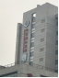  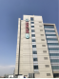
2 | 同仁南院二期  同仁南院二期  同仁南院二期 | 发热门诊 肠道门诊 | 亚克力面板加铝板字壳加内置光源 | 1000 | 4000 | 4 | 2 | 平米 | 高处发光标识 | 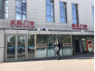
3 | 同仁南院二期  同仁南院二期  同仁南院二期 | 自助药房 | 铝板镂空字加内置光源 | 300 | 2000 | 0.6 | 1 | 平米 | 高处发光标识 | 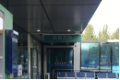
4 | 同仁南院二期  同仁南院二期  同仁南院二期 | 感染楼 | 亚克力面板加铁板字壳加内置光源 | 1300 | 5000 | 6.5 | 2 | 平米 | 高处发光标识 | 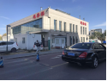
5 | 同仁南院二期  同仁南院二期  同仁南院二期 | 住院楼 | 亚克力面板加铁板字壳加内置光源 | 1000 | 4000 | 4 | 1 | 平米 | 高处发光标识 | 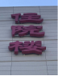
6 | 同仁南院二期  同仁南院二期  同仁南院二期 | 急诊 | 亚克力面板加铁板字壳加内置光源 | 1000 | 2000 | 2 | 1 | 平米 | 高处发光标识 | 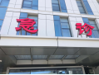
7 | 同仁南院二期  同仁南院二期  同仁南院二期 | 门诊楼 | 亚克力面板加铁板字壳加内置光源 | 1000 | 4000 | 4 | 1 | 平米 | 高处发光标识 | 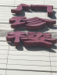
8 | 同仁南院二期  同仁南院二期  同仁南院二期 | 北京急救120 | 铝板底板加亚克力面板加铝板字壳加内置光源 | 1000 | 5000 | 5 | 1 | 平米 | 高处发光标识 | 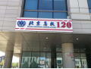
9 | 同仁南院二期  同仁南院二期  同仁南院二期 | 急诊楼 | 亚克力面板加铁板字壳加内置光源 | 1000 | 4000 | 4 | 1 | 平米 | 高处发光标识 | 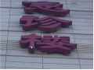
10 | 同仁南院二期  同仁南院二期  同仁南院二期 | B3引导牌 | 铝板镂空字加内置光源 | 300 | 1000 | 0.3 | 7 | 平米 | 高处发光标识 | 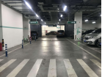
11 | 同仁南院二期  同仁南院二期  同仁南院二期 | B3引导牌 | 铝板镂空字加内置光源 | 300 | 2000 | 0.6 | 16 | 平米 | 高处发光标识
12 | 同仁南院二期  同仁南院二期  同仁南院二期 | B2引导牌 | 铝板镂空字加内置光源 | 300 | 1000 | 0.3 | 17 | 平米 | 高处发光标识 | 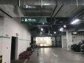
13 | 同仁南院二期  同仁南院二期  同仁南院二期 | B2引导牌 | 铝板镂空字加内置光源 | 300 | 2000 | 0.6 | 30 | 平米 | 高处发光标识
14 | 同仁南院二期  同仁南院二期  同仁南院二期 | B1引导牌 | 铝板镂空字加内置光源 | 300 | 1000 | 0.3 | 9 | 平米 | 高处发光标识 | 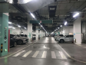
15 | 同仁南院二期  同仁南院二期  同仁南院二期 | B1引导牌 | 铝板镂空字加内置光源 | 300 | 2000 | 0.6 | 7 | 平米 | 高处发光标识
16 | 同仁南院二期 | 引导牌 | 铝板镂空字加内置光源 | 960 | 2000 | 1.92 | 5 | 平米 | 地上发光标识 | 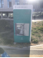  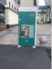  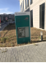  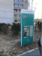  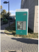
17 | 同仁南院二期 | 停车场指示牌 | 铁板和铝板烤漆 | 400 | 2500 | 1 | 11 | 平米 | 不发光 | 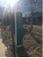  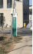  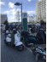  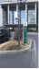  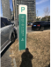  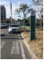  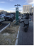  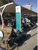  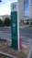  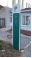  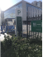
18 | 同仁南院二期 | 引导牌 | 铁板和铝板烤漆 | 500 | 2000 | 1 | 6 | 平米 | 不发光 | 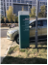  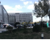  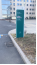  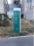  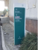  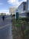
19 | 小计1 | 同仁南院二期小计
20 | 同仁南院一期  同仁南院一期 | B2引导牌 | 铝板镂空字加内置光源 | 300 | 1200 | 0.36 | 5 | 平米 | 高处发光标识 | 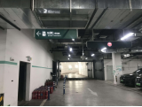
21 | 同仁南院一期  同仁南院一期 | B2引导牌 | 铝板镂空字加内置光源 | 300 | 2000 | 0.6 | 12 | 平米 | 高处发光标识
22 | 同仁南院一期  同仁南院一期 | 大字标识牌1 | 亚克力面板加铁板字壳加内置光源 | 2500 | 11000 | 27.5 | 1 | 平米 | 高处发光标识 | 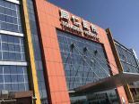
23 | 同仁南院 | 大字标识牌2 | 亚克力面板加铁板字壳加内置光源 | 2100 | 15238 | 32 | 1 | 平米 | 高处发光标识 | 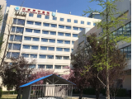
24 | 同仁南院 | 北京同仁医院 | 亚克力面板加铁板字壳加内置光源 | 1200 | 7500 | 9 | 1 | 平米 | 高处发光标识 | 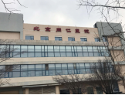
25 | 同仁南院一期  同仁南院一期 | 停车场指示牌 | 铁板和铝板烤漆 | 500 | 2000 | 1 | 9 | 平米 | 不发光 | 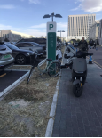
26 | 同仁南院一期  同仁南院一期 | 引导牌 | 铁板和铝板烤漆 | 500 | 2000 | 1 | 9 | 平米 | 不发光 | 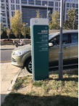
27 | 小计2 | 同仁南院一期小计
28 | 同仁西区 | 大字标识牌 | 亚克力面板加铁板字壳加内置光源 | 2500 | 16000 | 40 | 2 | 平米 | 高处发光标识 | 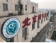  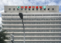
29 | 同仁西区  同仁西区 | 急诊楼标牌 | 亚克力面板加铝板字壳加内置光源 | 1200 | 3500 | 4.2 | 1 | 平米 | 高处发光标识 | 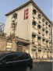
30 | 同仁西区  同仁西区 | 急诊引导牌 | 铝板底板加亚克力面板加铝板字壳加内置光源 | 1200 | 6000 | 7.2 | 1 | 平米 | 高处发光标识 | 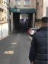
31 | 同仁西区  同仁西区 | 急诊放射科 | 铝板外壳烤漆加亚克力板丝印加内置光源 | 250 | 2000 | 0.5 | 1 | 平米 | 高处发光标识 | 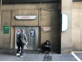
32 | 同仁西区  同仁西区 | 急诊楼2号门 | 铝板外壳烤漆加亚克力板丝印加内置光源 | 410 | 1000 | 0.41 | 1 | 平米 | 高处发光标识 | 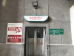
33 | 同仁西区  同仁西区 | 急诊 | 亚克力面板加铝板字壳加内置光源 | 1000 | 6000 | 6 | 1 | 平米 | 高处发光标识 | 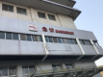
34 | 同仁西区  同仁西区 | 急诊引导牌 | 铝板镂空字加内置光源 | 1200 | 7047 | 8.4564 | 1 | 套 | 高处发光标识 | 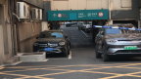
35 | 同仁西区  同仁西区 | 行政楼标牌 | 亚克力面板加铝板字壳加内置光源 | 1300 | 10000 | 13 | 1 | 平米 | 高处不发光 | 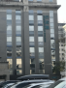
36 | 同仁西区  同仁西区 | 门诊楼标牌 | 亚克力面板加铝板字壳加内置光源 | 1300 | 5000 | 6.5 | 1 | 平米 | 高处不发光 | 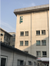
37 | 同仁西区  同仁西区 | 病房楼2标牌 | 亚克力面板加铝板字壳加内置光源 | 1300 | 6000 | 7.8 | 1 | 套 | 高处不发光 | 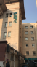
38 | 同仁西区  同仁西区 | 门诊楼 | 病房楼标牌材质亚克力面板加铝板字壳加内置光源 | 1300 | 9000 | 11.7 | 1 | 套 | 高处不发光 | 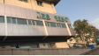
39 | 同仁西区  同仁西区 | 病房楼标牌 | 病房楼标牌材质亚克力面板加铝板字壳加内置光源 | 1300 | 6000 | 7.8 | 2 | 套 | 高处不发光 | 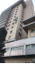  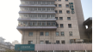
40 | 同仁西区 | 引导牌单面发光 | 铝板镂空字加内置光源 | 1250 | 3000 | 3.75 | 2 | 套 | 地上发光标识 | 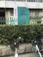  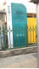
41 | 同仁西区 | 立柱引导牌四面 | 铝板镂空字加内置光源 | 1000 | 5500 | 5.5 | 1 | 套 | 地上发光标识 | 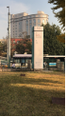
42 | 小计3 | 同仁西区小计
43 | 合计 | 小计1+小计2+小计3+小计4
44 | 合计 | —— |  |  |  |  | 175 | 套

